Liaisons en masse : écritures
Cette écran permet de faire des liaisons ou des “déliaisons” en masse pour les écritures comptables.
Vous pouvez les lier :
- à un projet, et éventuellement à une tâche
- à une facture ou un avoir client
- à une facture fournisseur
WARNING La “déliaison” d'une écriture provoque la remise à blanc de son libellé !

Utilisation de l'écran
Accès : Menu Comptabilité → Liens écriture
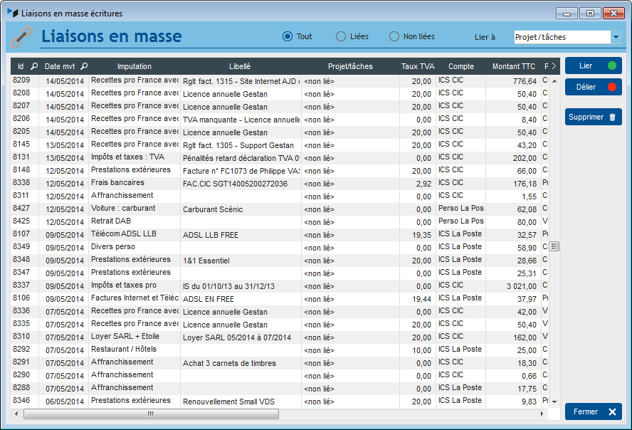
Commencez par sélectionnez les écritures concernées par la liaison/déliaison que vous voulez enregistrer.
Puis à l'aide de la combo Lier à, choisissez à quoi vous voulez lier les écritures sélectionnées : projet, facture, avoir, ou facture fournisseur.
Puis cliquez sur Lier ou Délier suivant les cas.
Le bouton Supprimer permet de supprimer l'écriture (et non la liaison).


Autres articles “Compta”
Arrêtés de TVA
Balance
Balance tiers
Calcul de la TVA
Certification des logiciels de caisse - Art 286 / Norme NF525
Clôture comptable / Exercices comptables
Codes journaux
Comptabilité avec Gestan : les grands principes
Comptabilité en partie double pour les Nuls
Compte de résultat
Comptes banque ou de caisse
Ecritures comptables
Encours
Export CFONB
Export SEPA
Export XIMPORT des données comptables
Grand Livre
Grand livre et Balance par société *
Grand livre, Balance, Compte de résultat
Immobilisations
Imputations comptables
Journaux comptables
Lettrage
Liaisons comptables
Liaisons en masse : écritures
Micro-Entreprise / Auto-Entreprise
OD (opérations diverses)
Options des documents comptables
Ordre des affectations comptables
Paramétrage comptabilité
Pièces sans imputation
Plan comptable
Pointage des justificatifs pour la TVA
Produits et Charges
Relevés de compte bancaire
Remise de chèques
Revue des écritures
Soldes de gestion
Taux de TVA
Ticket Z
Trésorerie
Ventilation des écritures
Ventilation détaillée par taux de taxe
Versements

